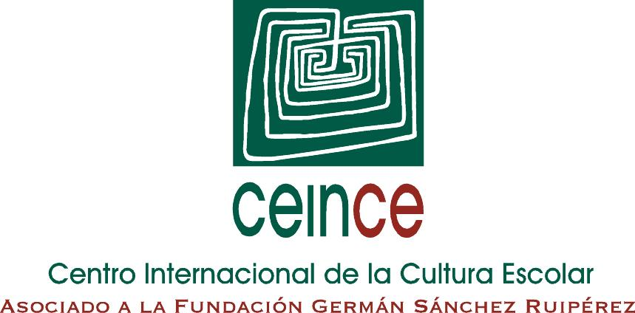

Centro de Investigación MANES - UNED
Manuales Escolares

BIBLIOMANES

Bibliografía sobre manuales escolares de Costa Rica

Última actualización: Febrero de 2024

NOTA: Las obras señaladas con * se encuentran en el archivo BIBLIOMANES.

CÁCERES GÓMEZ, Rina: “Lo que se cuenta en Costa Rica”: análisis del discurso histórico oficial en dos textos básicos de la enseñanza de la historia de Costa Rica. Tesis de Licenciatura en Historia, Universidad de Costa Rica, 1985.

FERNÁNDEZ LOBO, M.: “Los textos escolares costarricenses y las normas de calidad propuestas por el Consejo Superior de Educación”, Comunicación y Cultura. Revista de Crítica e información didáctica, nº 1-96, (1996), INEDECC (San José de Costa Rica), pp. 5-13

* FUMERO VARGAS, Patricia: "Intellectuals, literacy and history textbooks in Costa Rica, Guatemala, and El Salvador, 1884-1927", VI Congreso Centroamericano de Historia. Ciudad de Panamá. República de Panamá 22-26 de Julio, 2002.

MOLINA JIMÉNEZ, Iván: “Mercancías culturales. Libros europeos en las bibliotecas nacionales de El Salvador, Nicaragua y Costa Rica a finales del siglo XIX”, en Revista de Filosofía de la Universidad de Costa Rica Vol. XXXIV, nº 83-84 (1996), pp. 323-331.

MOLINA JIMÉNEZ, Iván: El que quiera divertirse: libros y sociedad en Costa Rica (1750-1914), San José, editorial de la Universidad de Costa Rica, 1995.

MOLINA JIMÉNEZ, Iván: “Los catálogos de libros como fuente para la historia cultural de Costa Rica en el siglo XIX”, en Revista de Filosofía de la Universidad de Costa Rica Vol. XXX, nº 71 (1992), pp. 103-116.

* MURILLO ROJAS, Marielos: “Educación lingüística en la Escuela primaria costarricense. Periodo 1907-1990”, en Revista Kámiña, Vol. XXXV, Nº1 (2011), pp. 115-137.

PICADO ALFARO, Miguel y ESPINOZA GONZÁLES, Jonathan: “Las sugerencias didácticas en un libro de texto de aritmética para la formación de maestros en las secciones normales de Costa Rica en el siglo XIX”, en Historia y Memoria de la Educación, 11 (2020), pp. 151-190.

* PICADO ALFARO, Miguel: “La formación de maestros en la Escuela Normal para la enseñanza de la Aritmética en las escuelas primarias de Costa Rica durante la primera mitad del siglo XX”, en CARRILLO GALLEGO, Dolores et al. (eds.), Actas del IV Congreso Iberoamericano de Historia de la Educación Matemática, Murcia, Universidad de Murcia / Centro de Estudios sobre la Memoria Educativa (CEME), 2018, pp. 41-49.

* PIEDRA, M.: “La reforma curricular a la educación cívica en Costa Rica. ¿Qué tipo de textos se debe elaborar para este nuevo programa de estudios?”, en VV.AA., Seminario internacional, Textos escolares de Historia y Ciencias Sociales, Santiago de Chile 2008. Santiago de Chile, Ministerio de Educación, 2009, pp. 263-280. Accesible en
http://portal.textosescolares.cl/imagen/File/biblioteca/Libro_HISTORIA_web.pdf

* QUESADA CAMACHO, Juan Rafael: “De la obra de divulgación al texto escolar”, Capítulo II (Segunda Parte) de la obra del mismo autor Historia de la Historiografía Costarricense (1821-1940), San José, Editorial de la Universidad de Costa Rica, 2002, pp. 169-194.

* RUIZ, Ángel: “Ideologías y extranjeros en la educación y las matemáticas de Costa Rica durante el siglo XIX”, en Llull: Revista de la Sociedad Española de Historia de las Ciencias y de las Técnicas, 23:48 (2000), pp. 661-688.

* SALAS VÍQUEZ, José Antonio: “La enseñanza de la historia de Costa Rica, 1870-1950: una aproximación desde la historia social del currículum”, en Perspectivas. Revista de Investigación, Teoría y Didáctica de los Estudios Sociales (Heredia), Año 2, nº 2 (1999), pp. 75-98.

* SALAS VÍQUEZ, José Antonio: “Costa Rica”. En VALLS R. (dir.): Los procesos independentistas iberoamericanos en los manuales de Historia. Vol IV, Costa Rica, México, Nicaragua y Panamá. Organización de Estado Iberoamericanos para la Educación, la Ciencia y la Cultura y Fundación MAPFRE, 2007, pp.19-67.

* SOTO QUIRÓS, Ronald: “‘Desaparecidos de la Nación’: Los indígenas en la construcción de la identidad nacional costarricense”. Ciencias Sociales, 82 (1998), pp. 31-53.

* SUÁREZ, D.: "Rewriting citizenship? Civic education in Costa Rica and Argentina", Comparative Education, vol. 44, no. 4, 2008, pp. 485-503.

